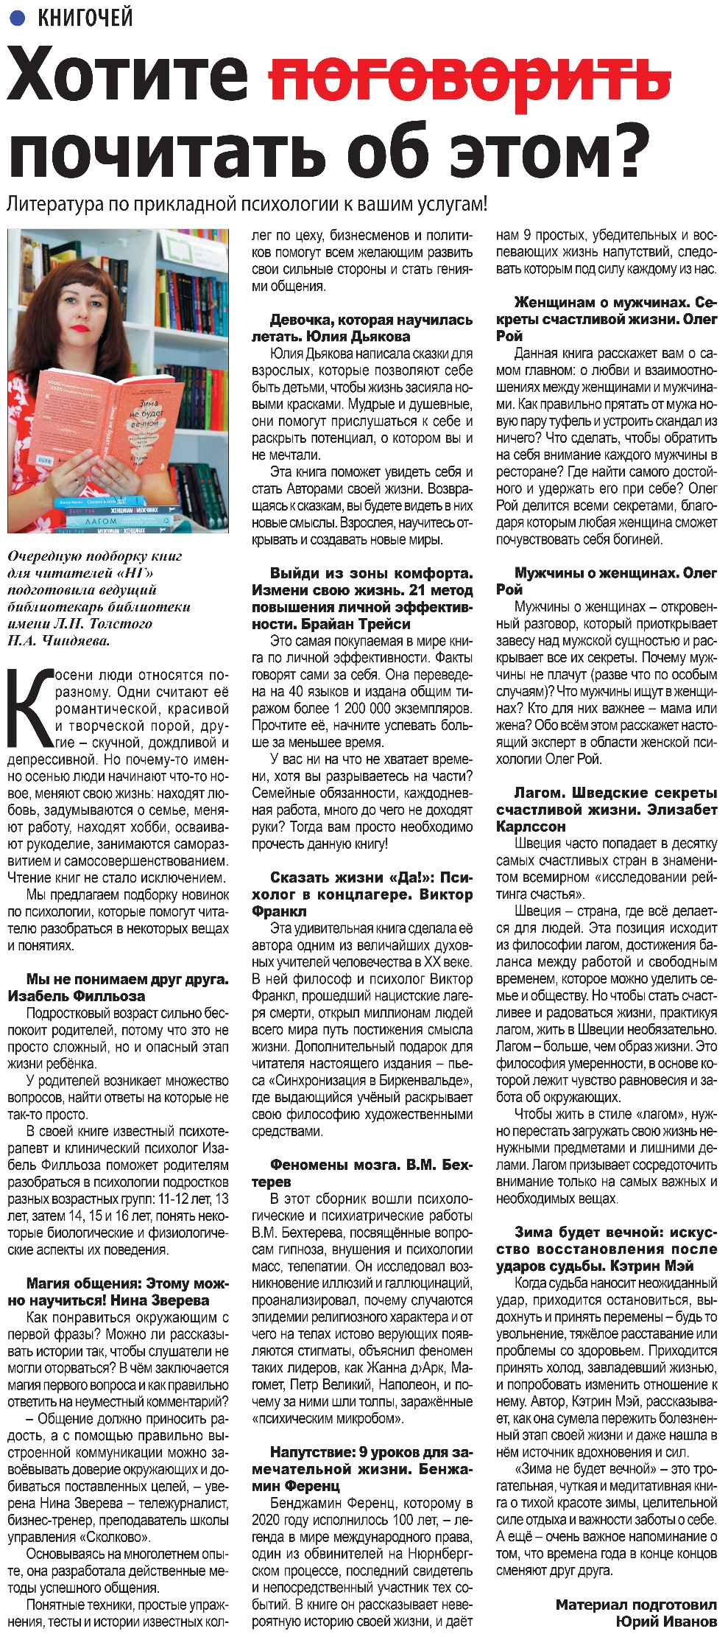

**Иванов Ю. Хотите почитать об этом? / Ю. Иванов // Наша газета. – 2022. – 7 сентября. – С. 16.**